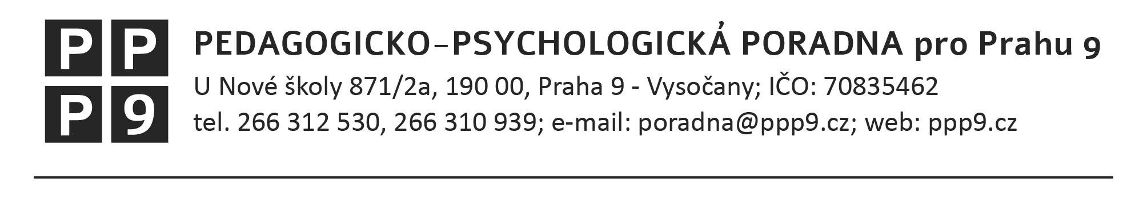
Žádost o zařazení do růstové skupiny JAVOR Mindfulness

Jméno dítěte: ………………………………………
Datum narození: ………………....................
Věk: ……………………………………………………..
Škola: …………………………………………………..
Třída: …………………………………………………………
Jméno zák. zástupce: …………………………………
Telefon:…………………………………......................
Mail: ………………………………………………………….

Informace o této skupině mám od / z: ……………………………………………………………………………………………………….
Hlavní důvod zájmu o zařazení do růstové skupiny: …………………………………………………………………………………………………………………………………………………….…………………………………………………………………………………………………………………………………………………….............................

Dítě je v péči odborníka (psycholog, psychiatr apod.):
…………………………………………………………………………………………………………………………………………………….…………….…………………………………………………………………………………………………………………………………………………………………..
Medikace ANO/NE, jaká:…………………………………………………………………………………………………………………………….

Situace v rodině dítěte a motivace rodiny se skupiny účastnit:
………………………………………………………………………………………………………………………………………………………………….…………………………………………………………………………………………………………………………………………………………………..

Situace ve škole/třídě – vztahy ve třídě:
………………………………………………………………………………………………………………………………………………………………….…………………………………………………………………………………………………………………………………………………………………..

Stav dítěte (zakroužkujte): ADHD, PAS, agresivní chování, hyperaktivita/impulsivita, afektivní stavy/labilita, nepozornost, poruchy spánku, vzdorovitost, lhaní
Jiné:………………………………………………………………………………………………………………………………………………………………………………………………………………………………………………………………………………………………………………………………..

Dne……………………………………………. Podpis……………………………………………..

